**가상이 현실로! Ver. Love**

**작품 개요**

인공지능은 현제 간단한 대화를 할 수 있는 수준이다.(시리, 구글 어시스턴스, 빅스비 등등)//진실

AR 과 VR 기술도 많이 상용화 되었다.(오버큘러스, 앱, VR 컨트롤러)//진실

옛날부터 가상의 인물에 예정이 높은 사례가 존재함

이것은 영화 Her을 실현 시켜주며 그것을 넘어 실제로 볼 수 있다.//주장

가상의 존재가 현실에 존재하는 사람에 비해 거부감이 적다.//기술

구현이 간단하다.(있는 기술들을 융합하는 방법을 연구할 필요가 있다.)//기술

이것은 점점 개인화가 되어가고 바쁜 일상을 지내는 현대인들, (외로울 것이다)//시장성

현실의 것 보다는 가상의 무언가에게 많은 애착을 가지는 사람들//시장성

커스터마이징 기능을 추가하여 자신이 원하는 모습을 구현할 수 있다.//기술

**근거 자료 등 필요사항**

1. **시장성**
2. 수요층 조사
   1. 외로운 사람들
      1. 1인 가구의 변화(통계)
      2. 혼인율의 변화(통계)
   2. 덕후들
      1. 에니메이션 산업 매출(케릭터 상품)
      2. 케릭터 사업 매출(통계)
      3. 그리스 로마 신화에서도 존재하는 덕후(신화 이야기)
3. **기존제품과의 분석**
4. 소개팅 어플
   1. 인지률 상승
   2. 사용하지 않는 이유는 신뢰가 가지 않아서
5. 캐릭터 상품
   1. 필로우
   2. 일러스트
   3. 피규어(시각적인 만족감, 수동적으로 움직일 수 있음)
   4. VR
6. **추가적인 기술 및 기능**
7. 커스터마이징 // 게임의 커스터마이징
8. 개인의 선호에 따른 컨셉 추가, 변경// 여자, 남자, 어른, 아이, 애완동물, 케릭터
9. 크로스플렛폼(장치의 다양화 및 공유)// 구글의 게임크라우드화
10. **구체적인 기술**
11. AR기술
12. AI 인공지능
13. 빅데이터
14. 여러 차원의 커스텀모델링//외주
15. **예상 개발기간**

etc) 참고 영상들

**//시장성**

**1인 가구의 비율 증가 추세**

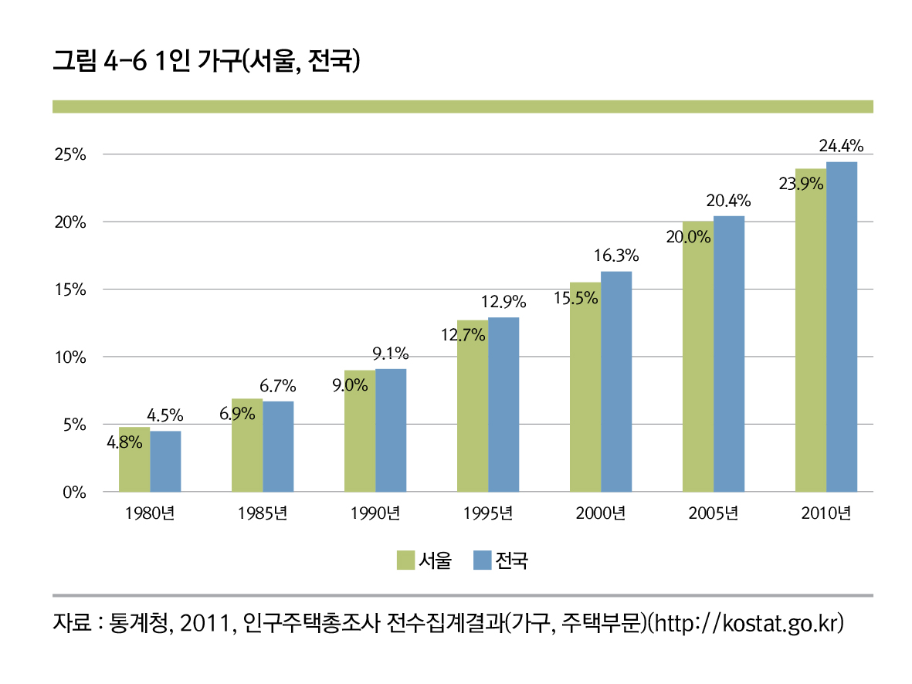

<http://data.si.re.kr/node/129>

연예 수요도(**혼인율** ~= 연예는 혼인을 전제로 함?)

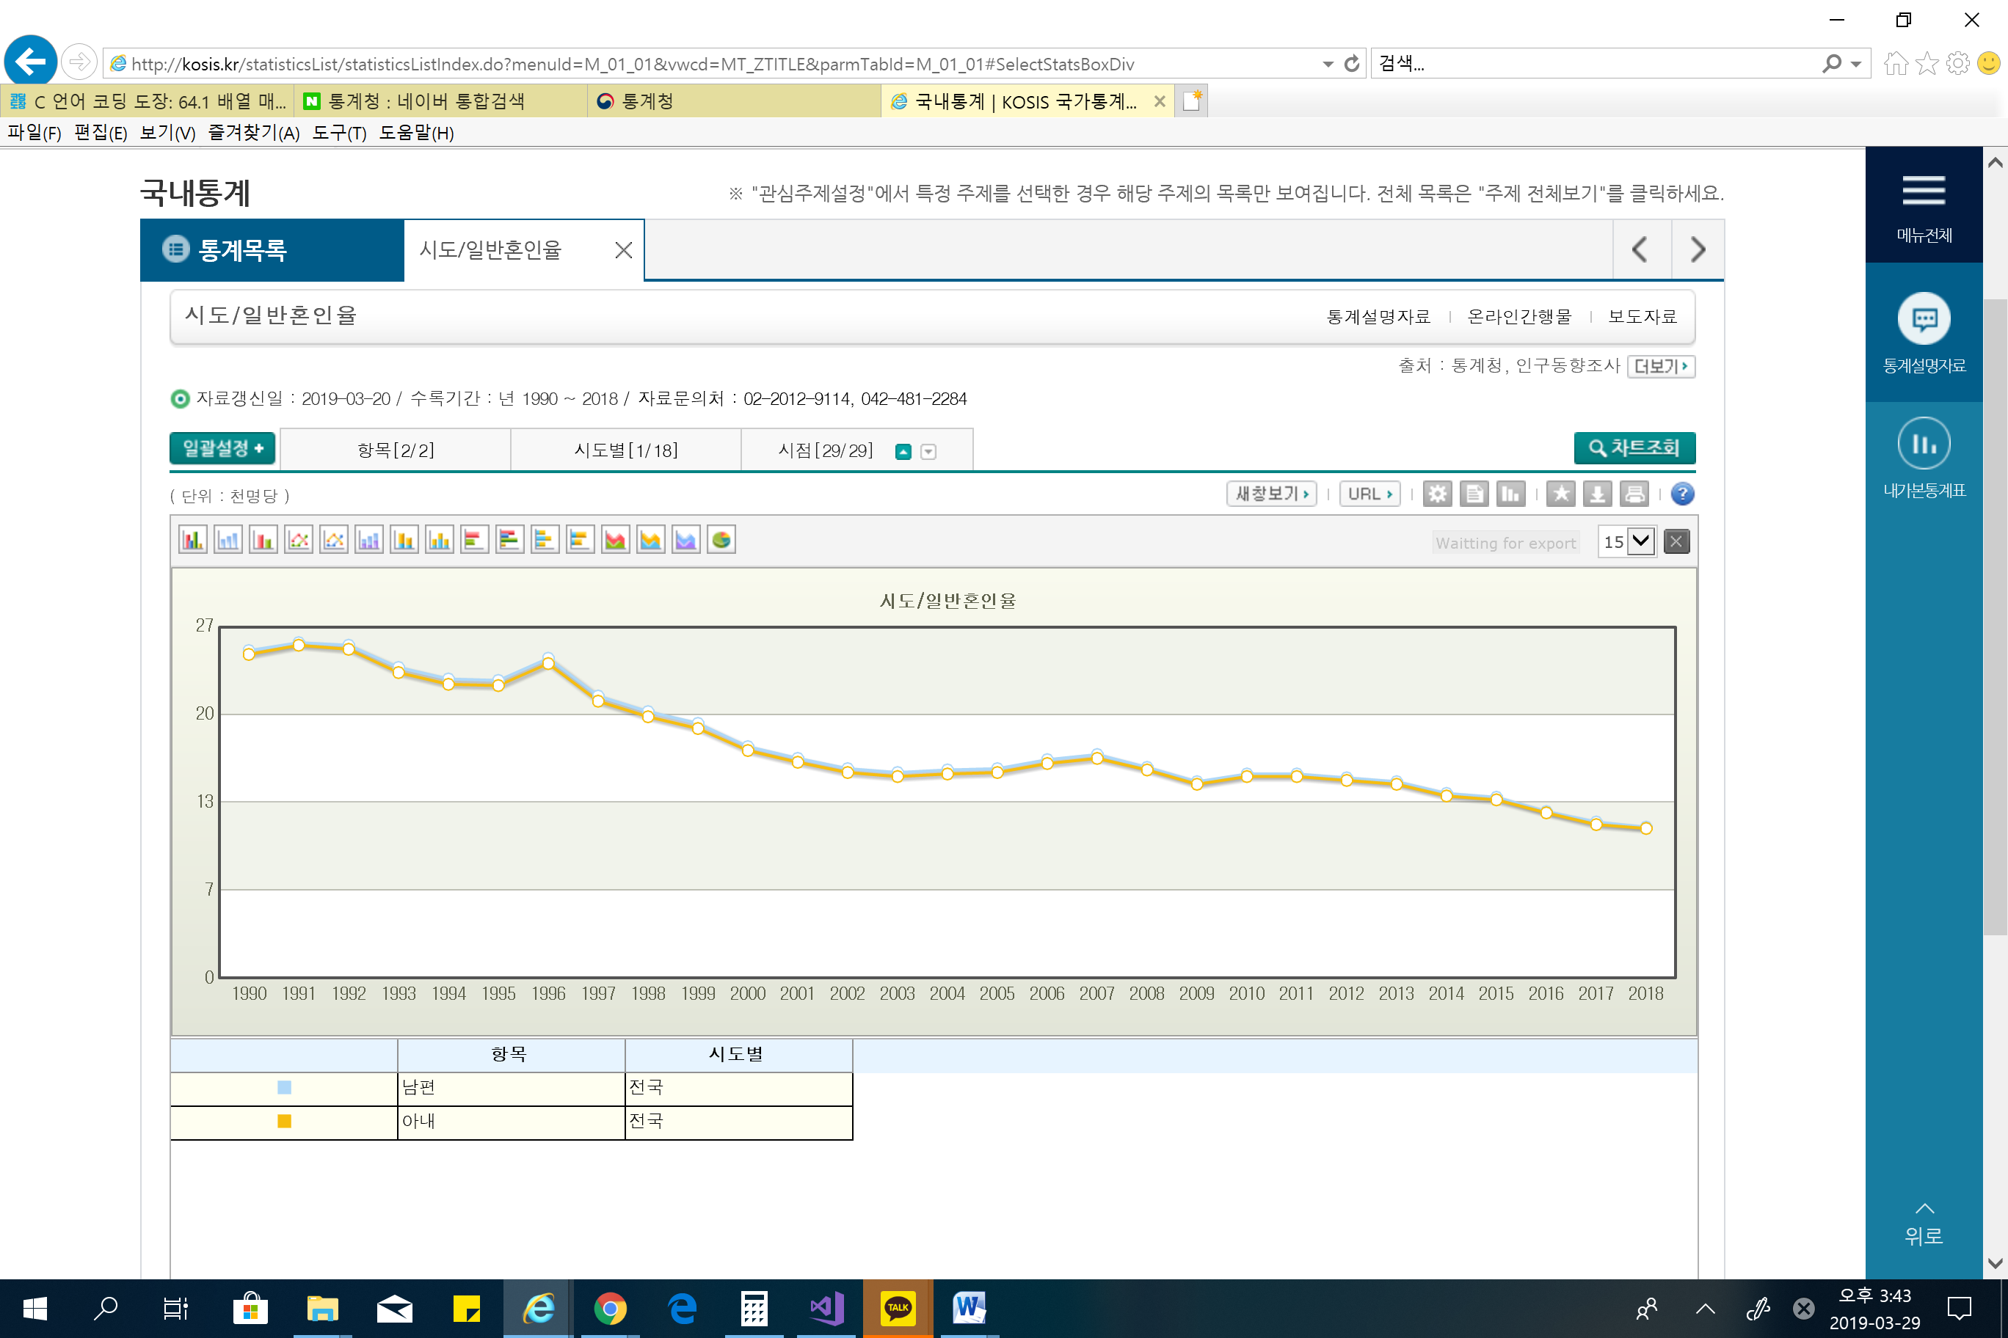

<http://kosis.kr/statisticsList/statisticsListIndex.do?menuId=M_01_01&vwcd=MT_ZTITLE&parmTabId=M_01_01#SelectStatsBoxDiv>

위의 통계자료는 통계청의 일반 혼인율, 총 가구 수와 일반 가구 수를 그래프로 나타는 것이다. 두 그래프를 보면 혼인율은 감소하고 1인 가구 수는 증가하고 있다. 이것들의 증감은 복합적인 이유를 가진다. 그러나 증감은 명백하고, 이것은 크건 작건 혼자 있는 시간은 증가를 의미한다.

**캐릭터상품의 수요도(에니메이션 산업)**

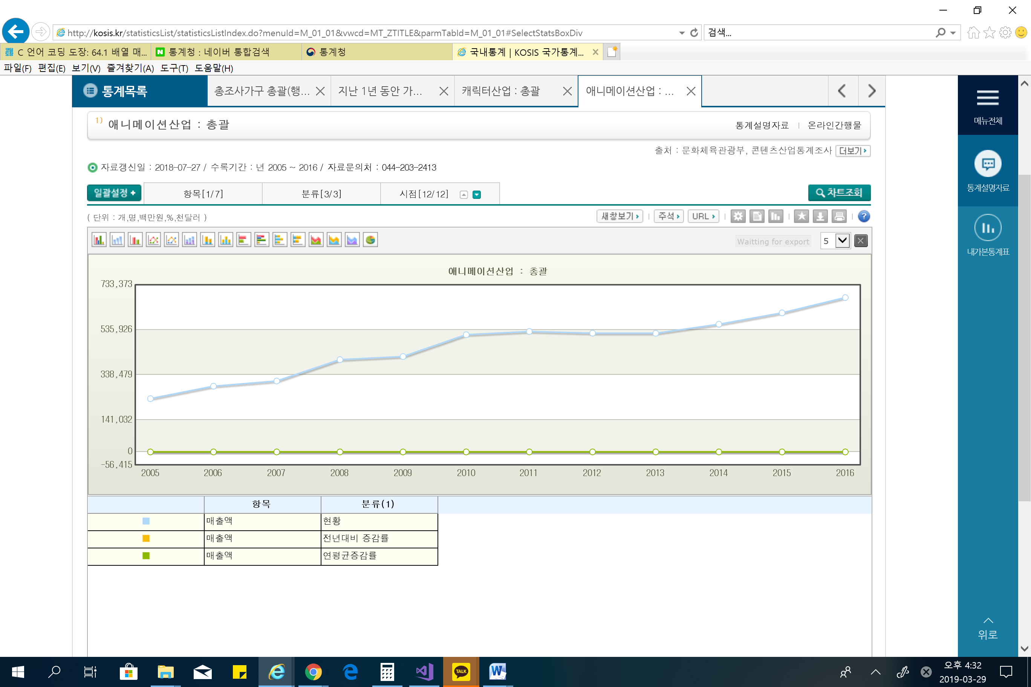

<http://kosis.kr/statisticsList/statisticsListIndex.do?menuId=M_01_01&vwcd=MT_ZTITLE&parmTabId=M_01_01#SelectStatsBoxDiv> (에니메이션 산업 매출_통계청)

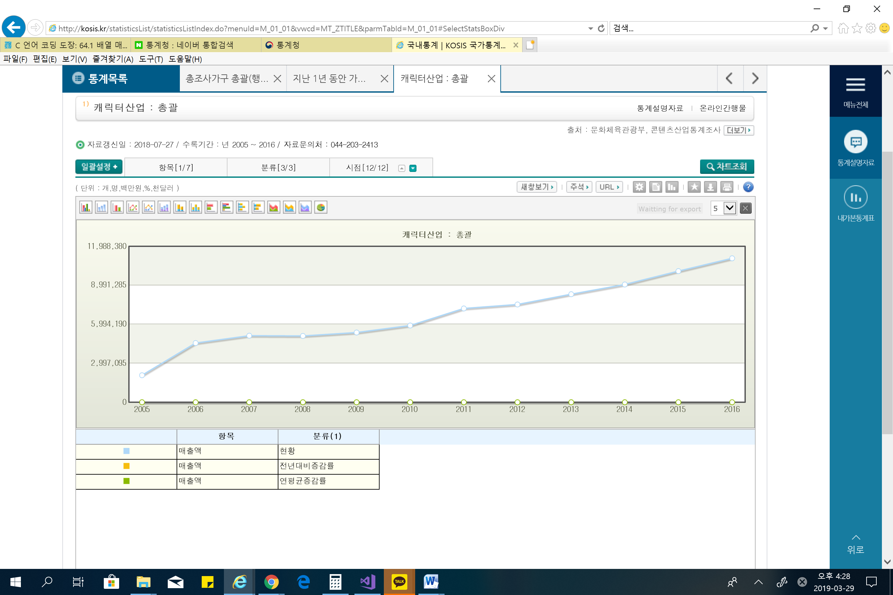

<http://kosis.kr/statisticsList/statisticsListIndex.do?menuId=M_01_01&vwcd=MT_ZTITLE&parmTabId=M_01_01#SelectStatsBoxDiv> (캐릭터 사업 매출_통계청)

캐릭터 및 애니메이션 등의 콘텐츠 산업의 매출은 매해 꾸준히 증가하고 있다. 이전에는 매니아 층이 주를 이루었지만, 현재는 많은 사람들이 이용을 하고 있으며 우리의 일상에 곳곳에 있다. 대표적으로 카카오톡의 이모티콘, 각종 상품의 캐릭터 등이 있다. 또한 애착을 가지며 컬렉션이나 굿즈 등을 모으는 사람도 증가하고 있다.

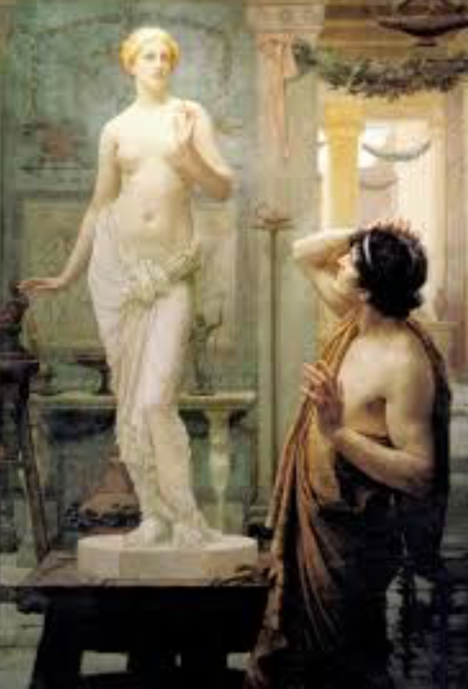

(자신의 조각상을 사랑한 피그말리온)

아주 오래전부터 현실의 이성보다 가상의 인물에 대한 애정이 높은 사례는 어렵지 않게 볼 수 있다..

**//기존제품과 분석**

**소개팅 어플**

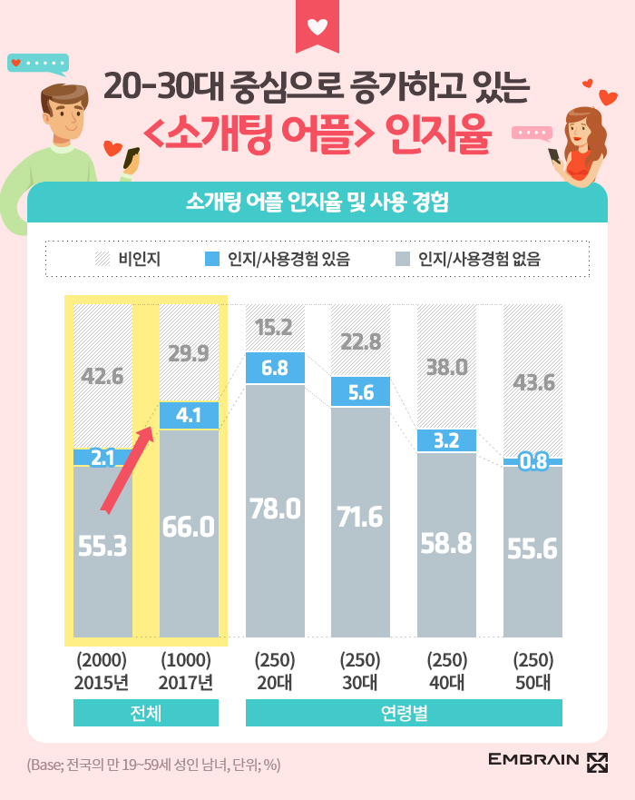

소개팅앱의 인지율은상승 but

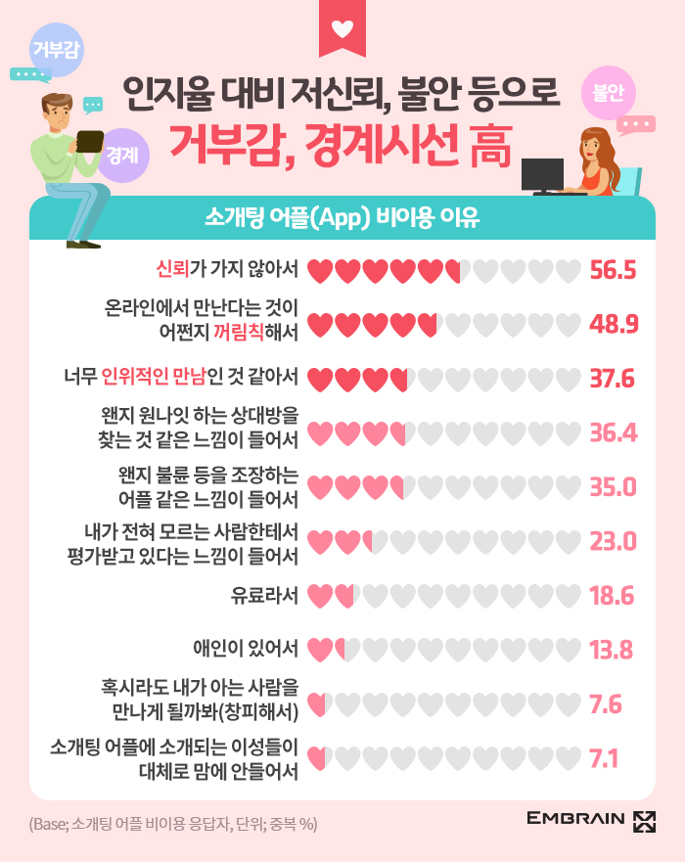

신뢰가 안된다는 의견또한 많음

<https://www.trendmonitor.co.kr/tmweb/trend/allTrend/detail.do?bIdx=1614&code=0401&trendType=CKOREA>

**캐릭터 상품들**

**필리오**

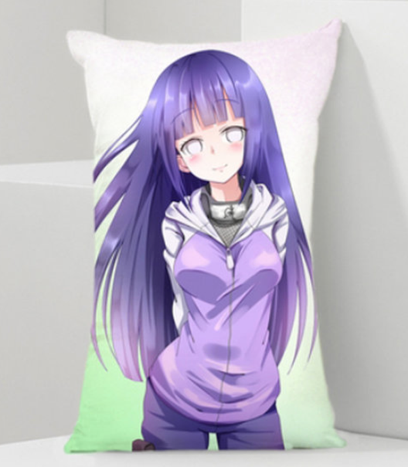

장점 : 적은 금액으로 푹신한 촉감과 실용성을 겸비함.

한계 : 커다란 사이즈때문에 들고 다니기에는 적지 않은 용기가 필요하다.

**2. 일러스트**



장점 : 매우 적은 금액으로 다양한 버전의 캐릭터를 감상할 수 있다.

단점 : 현실에서 여러 감각으로 느끼기에는 한정적임

**3. 피규어 , 인형**

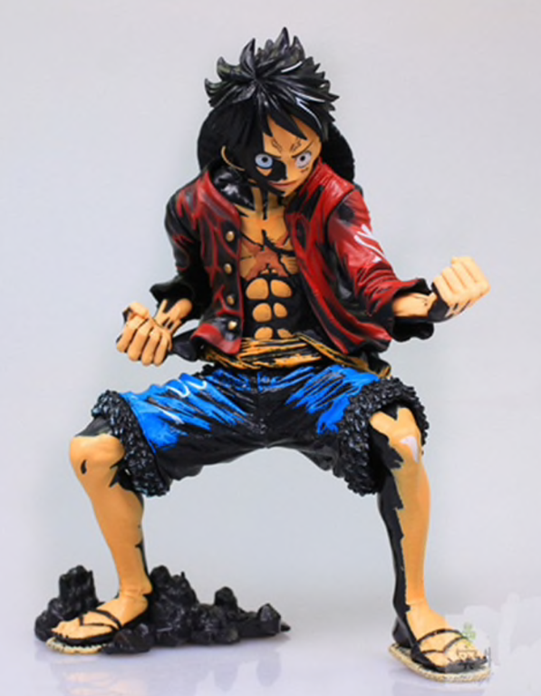

장점 : 매우 리얼한 묘사와 크기, 촉감 및 질감에서 만족을 얻을 수 있다. 좋아하는 캐릭터를 소유 가능 ,3D 또는 그림을 그리는 사람에게 구도등 작업에 도움이 됨

한계 : 매우 높은 금액, 취향이 공개되기 쉬움에 따른 부담

둘다 해당: 공간을 차지하지만 인테리어 효과도 있음

**4. VR**

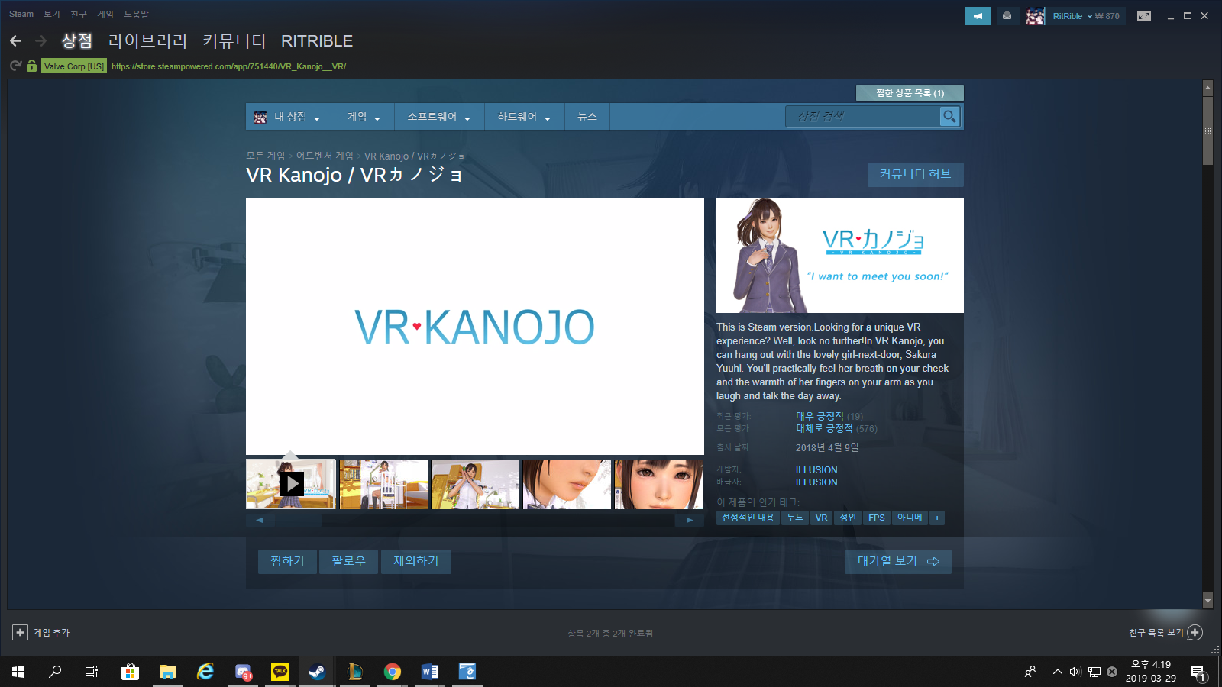

실제로 현재 VR장치를 이용하여 여자친구와 대화하는 듯한 게임이 존재하며 평가가 대체로 긍정적이다. 그리고 현재 개발을 하려고 하는 제품의 경우 AR기술을 응용하기 때문에 기존의 VR보다 더 실감나는 체험이 가능할 것이다.

**//추가적인 기술 및 기능**

**커스터마이징**

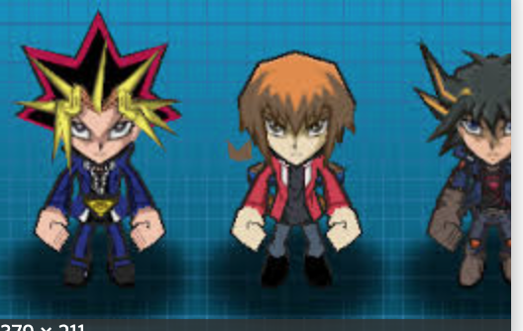

(게임 갯앰프드의 스킨 제작 장면)

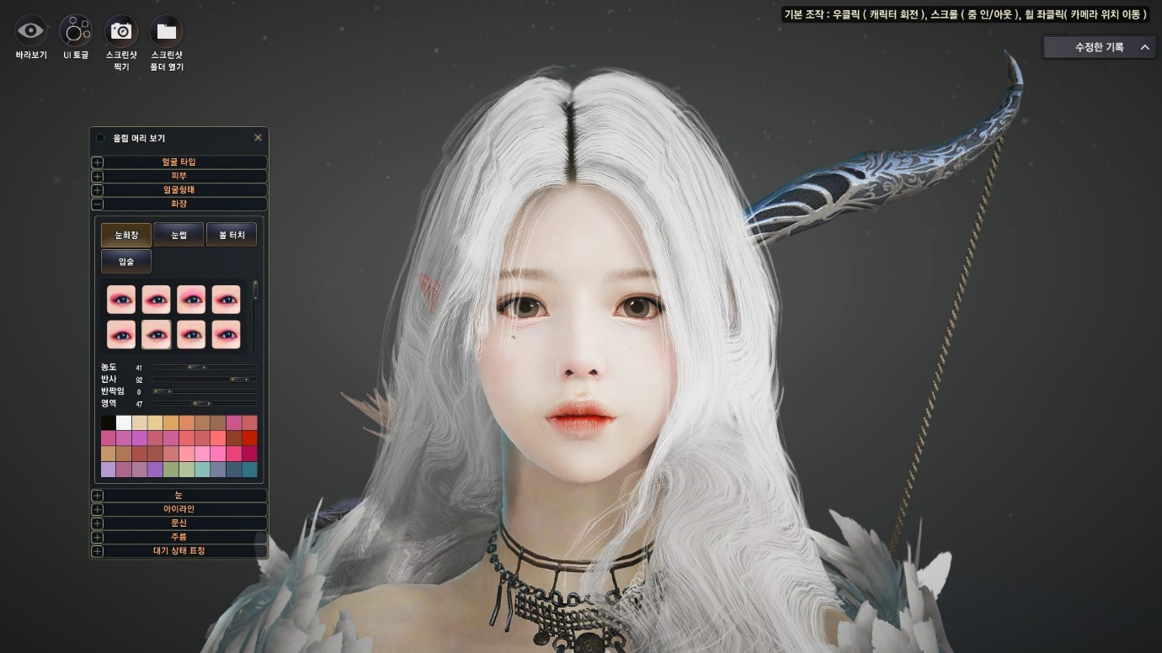

**검은 사막 커스터마이징**

높은 퀄리티 캐릭터는 회사에서 판매하고 계속 업데이트하며 혹시나 원하는 캐릭터가 없을 경우 버츄얼러브에 나오는 캐릭터를 만들 수 있게 프레임워크를 제공하며 이에 따라 원하는 캐릭터를 직접 만들어 다양한 니즈를 해결하고 높은 비용의 저작권 문제도 해결 할 수 있을 것이다.

**개인의 선호에 따른 컨셉 추가, 변경**// 여자, 남자, 어른, 아이, 애완동물, 케릭터

>개인의 선호에 따른 캐릭터(컨셉)를 추가 다운로드 컨텐츠(DLC)로 활용하여 지속적인 수익창출 가능

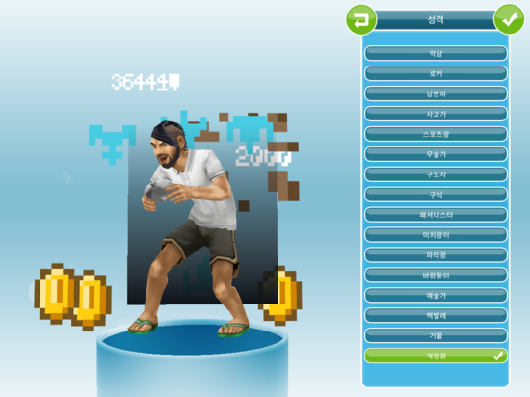

**크로스플렛폼(장치의 다양화 및 공유**)// 구글의 스타디아



유튜브 재생만 가능하다면 저사양 PC든 스마트폰이든 태블릿 PC든 실시간 스트리밍을 통해 FHD 60프레임으로 게임을 할 수 있게 된다.

즉 다양한 기계에서 버전러브를 실현 시킬 수 있다.

**//구체적인 기술**

**AR**

기존의 가상 현실은 가상의 공간과 사물만을 대상으로 하고 있었다. 증강현실은 현실 세계의 기반위에 가상의 사물을 합성하여 현실 세계만으로는 얻기 어려운,또는 마켓팅의 목적으로 전달 하는 부가적인 정보들을 보강해 제공할 수 있다.

완전한 가상세계를 전제로 하는 가상현실과는 달리 현실(Reality)을 기반으로 정보를 증강(Augmented) 제공하는 기술로, 가상의 대상을 결합시켜 현실의 효과를 더욱 증가시키는 것이다. 즉, [가상 현실](https://ko.wikipedia.org/wiki/%EA%B0%80%EC%83%81_%ED%98%84%EC%8B%A4)에 현실 세계의 실제 모습이 추가된 것이다. 물리적 공간에 컴퓨팅 파워를 가진, 정보화된 인공물(information artifacts)이 가득 채워지게 되면 물리적 공간의 성격 자체가 변화하게 된다.

* 위키피디아

현재의 ar은 많은 제품들이 시장에 나오고 많은 사람들이 열광하는 부분은 아니지만 VR이후 차세대 기술로 주목 받고 있다. 우리는 아직 ar이 많은 사람들에게 각광받고 많은 제품들이 시장에 나오지 않았다는 점에 안도하며 이는 곧 우리가 이 버츄얼러브로 새로운 플랫폼과 패러다임의 선두주자가 될 수 있다고 생각한다. <https://www.youtube.com/watch?time_continue=132&v=tUcNVFVg4Zw->마이크로소프트 홀로렌즈

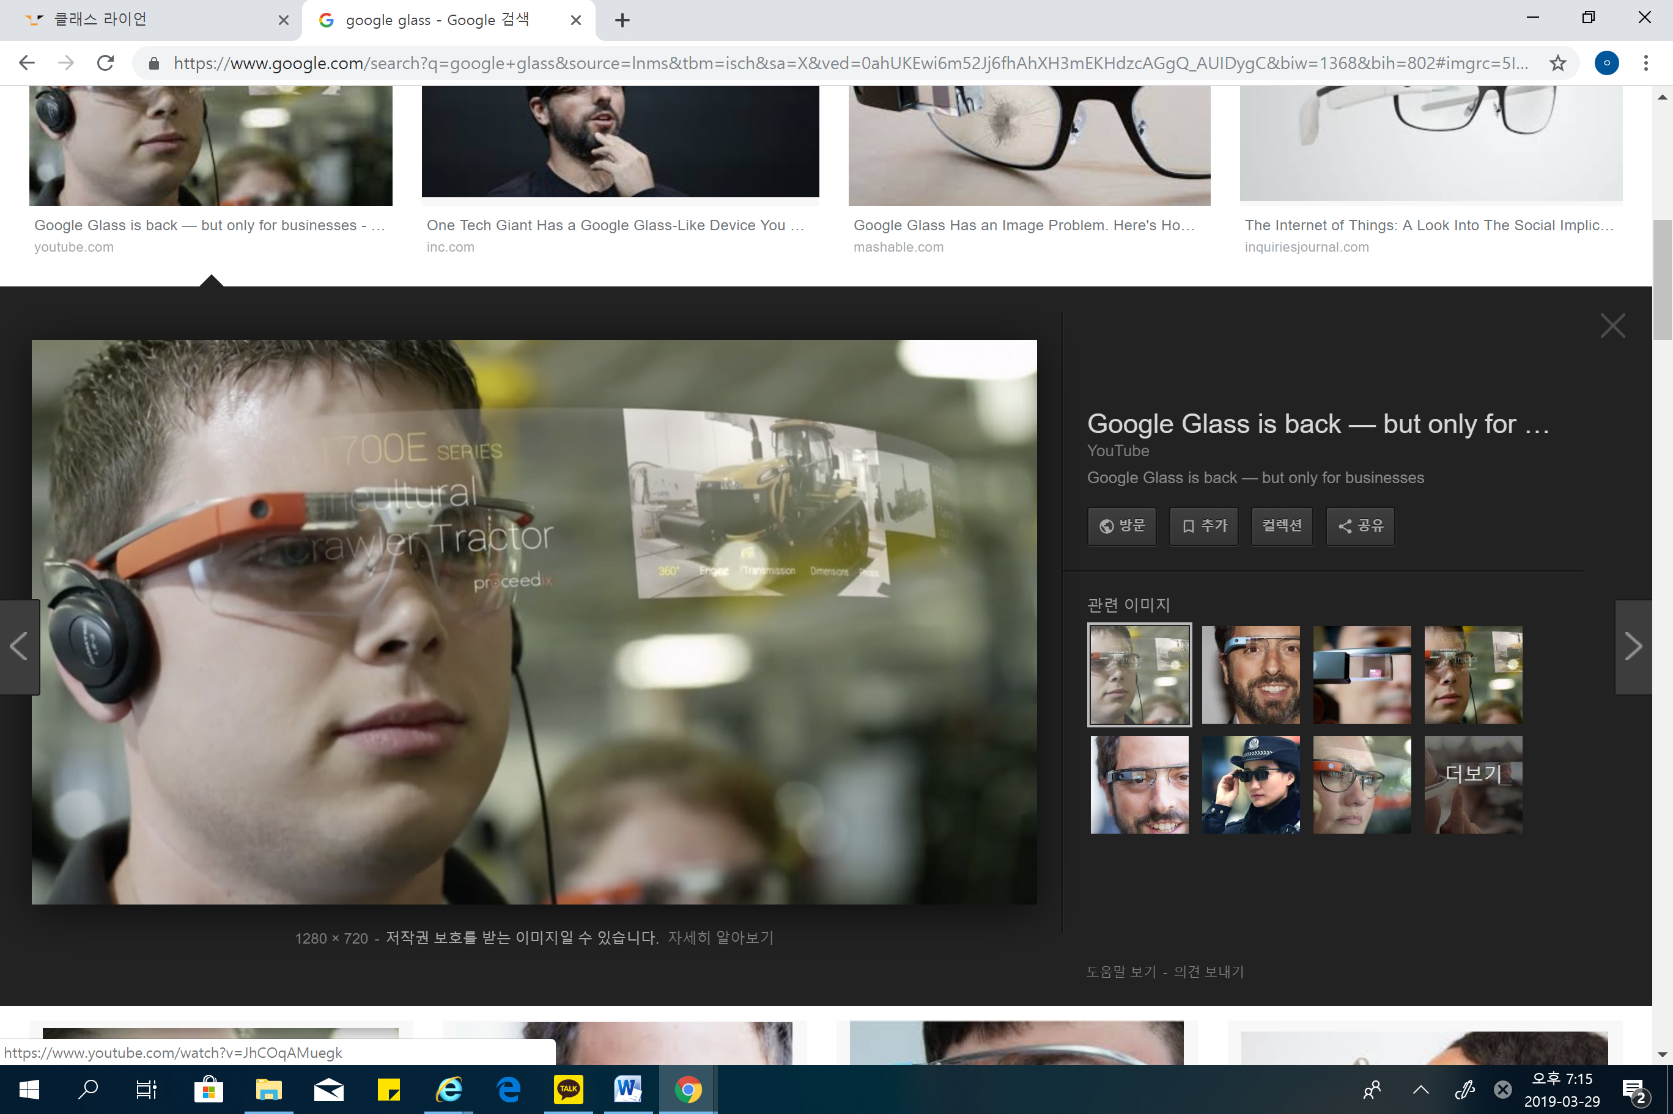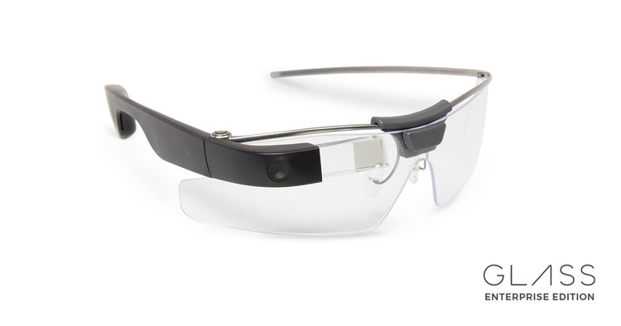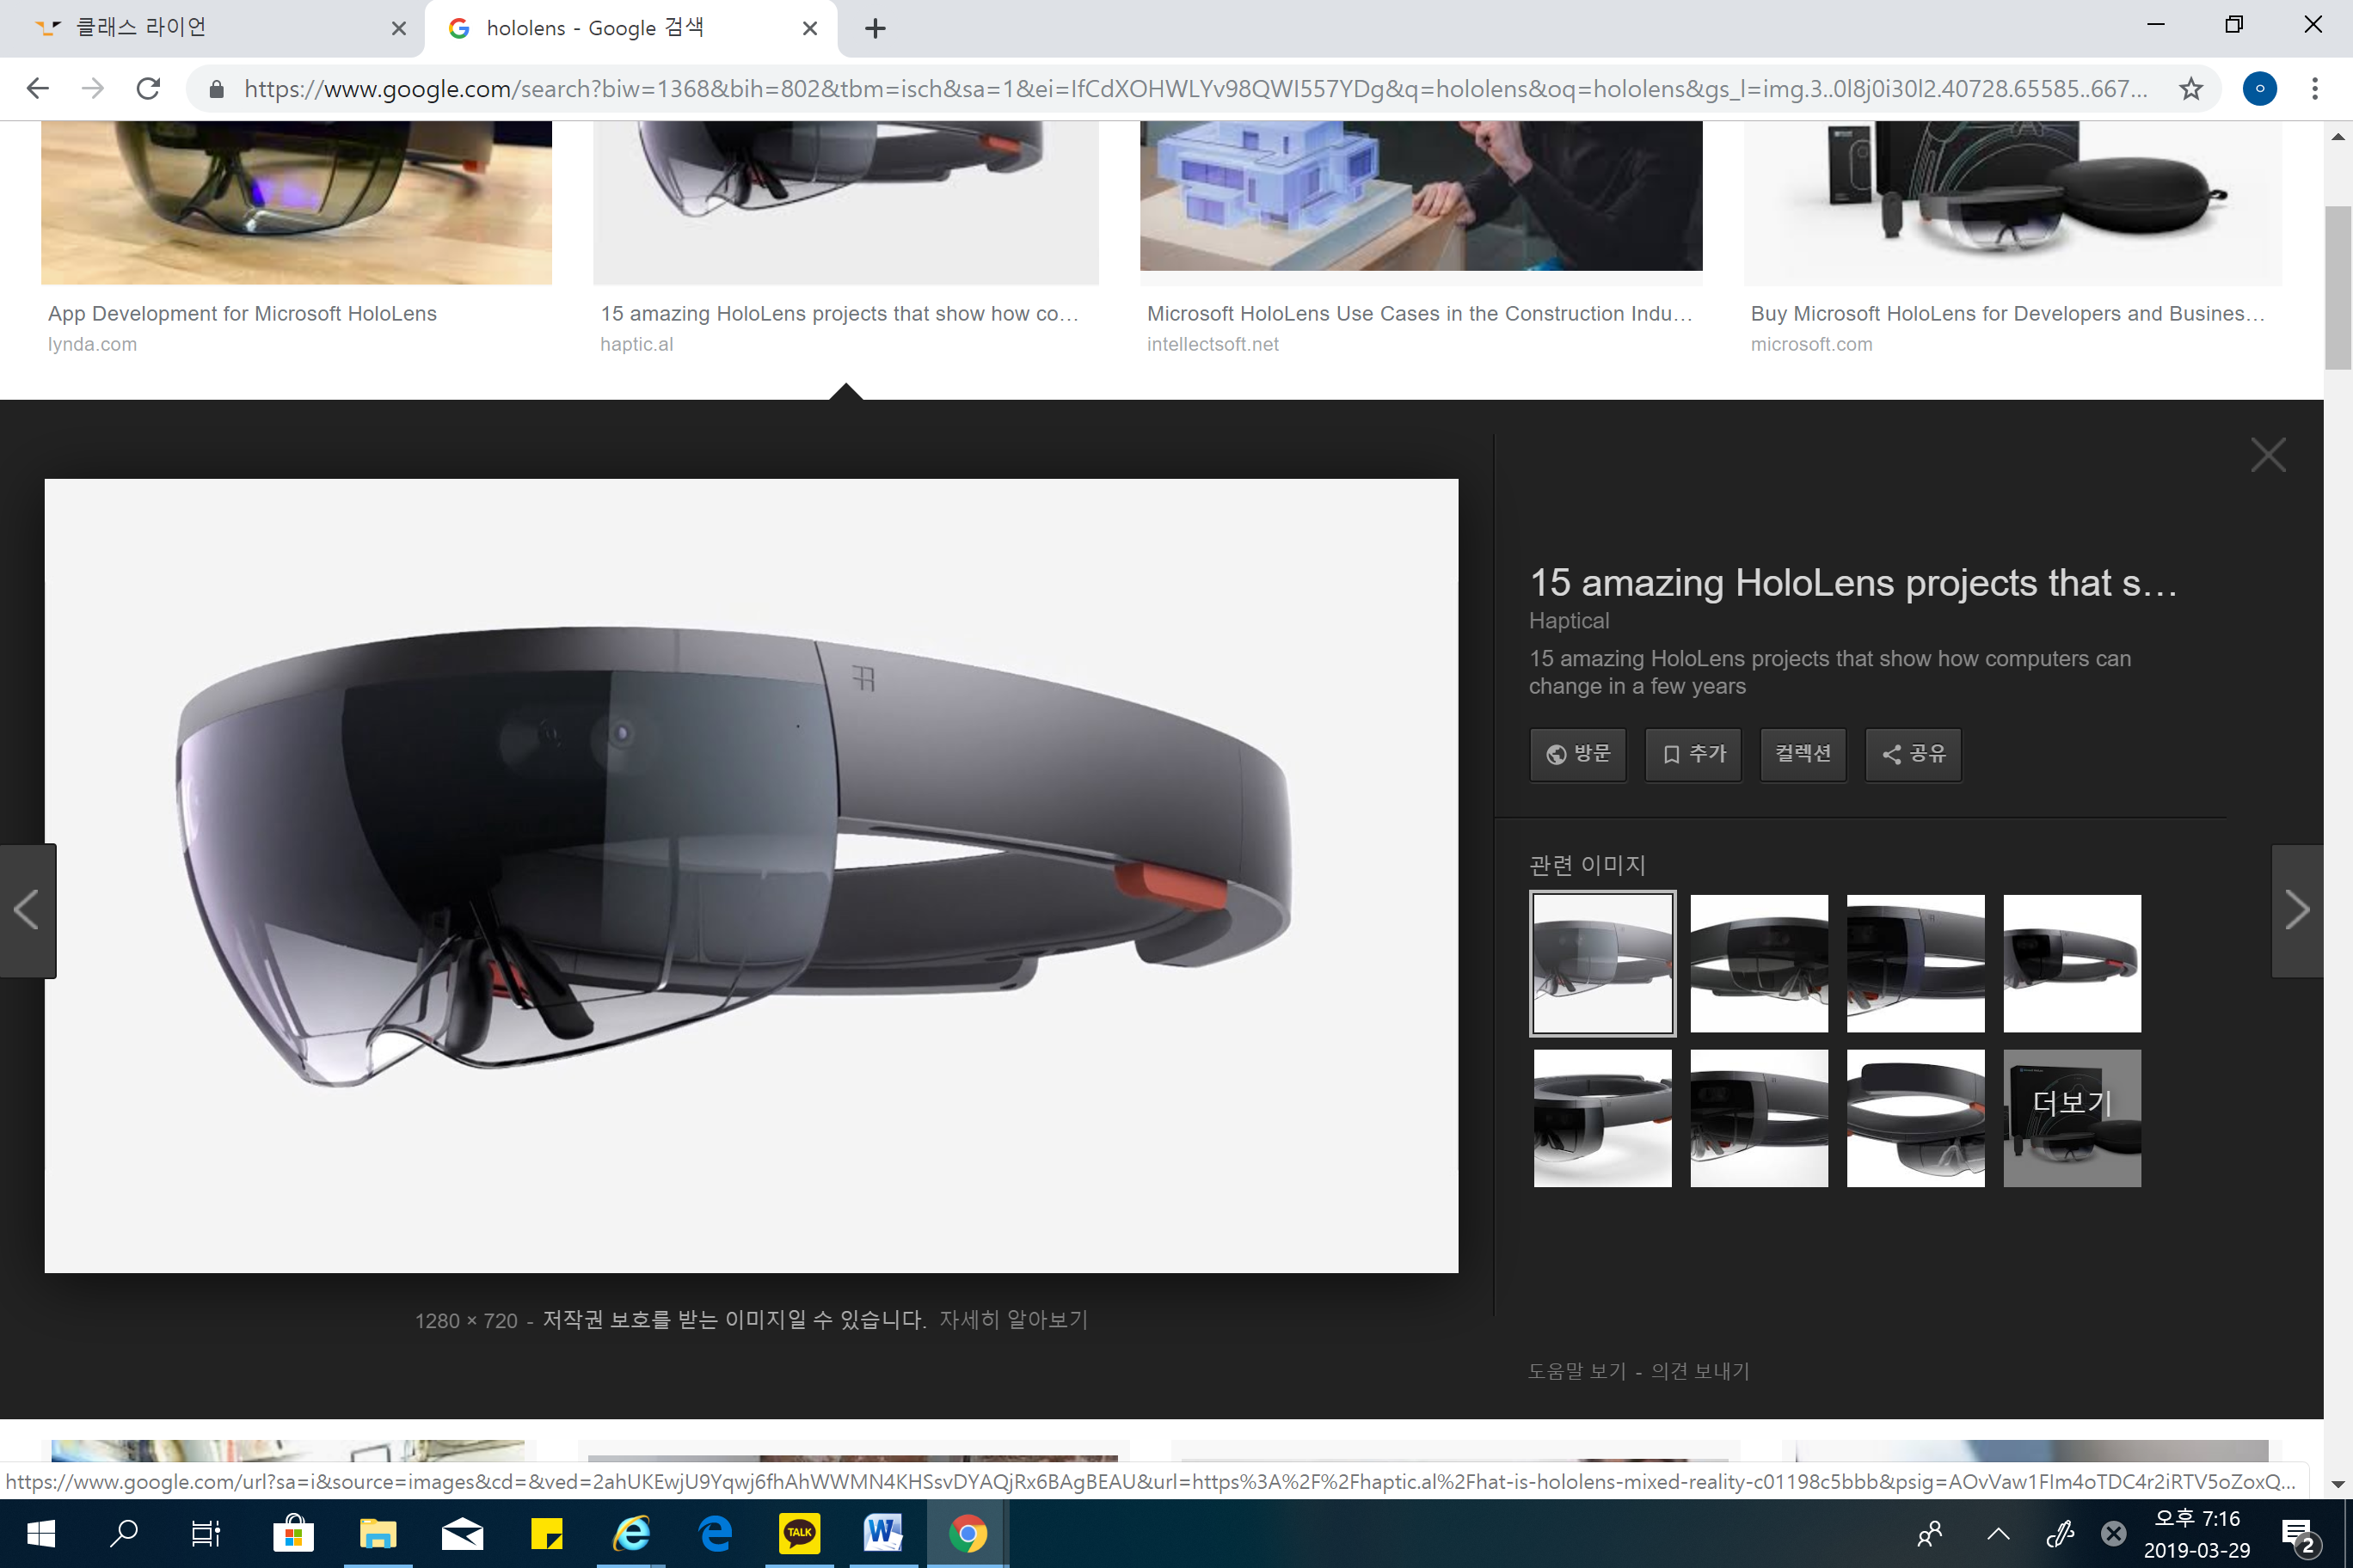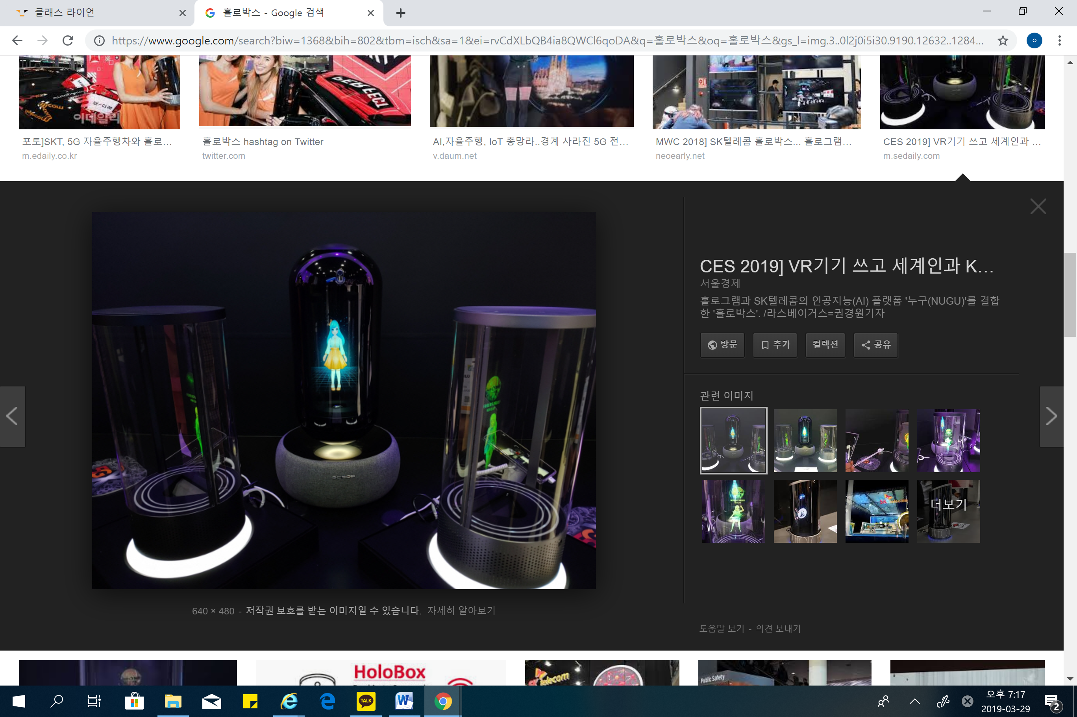

(위에서부터 google glass, HoloLens, 홀로박스)

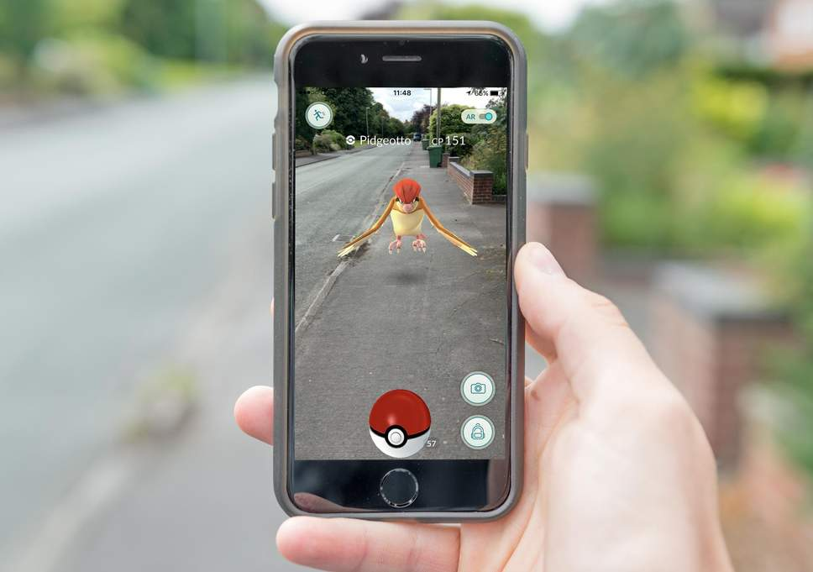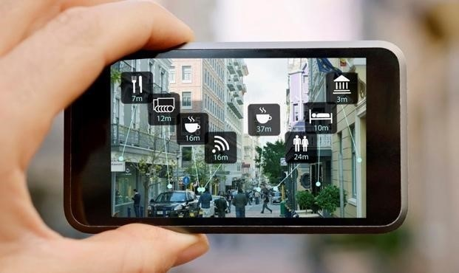

**AI :**

인공 지능(AI)은 학습, 문제 해결, 패턴 인식 등과 같이 주로 인간 지능과 연결된 인지 문제를 해결하는 데 주력하는 컴퓨터 공학 분야입니다. 보통 "AI"로 줄여서 부르는 인공 지능은 로봇 공학이나 미래의 모습을 내포하고 있을 수도 있지만, AI는 공상 과학 소설에 나오는 작은 로봇을 넘어 첨단 컴퓨터 공학의 현실이 되고 있습니다. 이와 마찬가지로 네트워크 컴퓨팅이 발전하면서 연결주의자도 "딥 러닝"이라는 이름으로 하위 분야를 더욱 발전시킬 수 있게 되었습니다. 기계 학습(ML)과 딥 러닝(DL)은 모두 인공 지능 분야에서 파생된 컴퓨터 과학 분야입니다.

* 아마존 출처

인공지능은 빅데이터를 통한 머신러닝과 딥러닝으로 나뉜다. 우리가 사용하는 인공지능은 캐릭터마다 고유한 사용자의 패턴을 인식하고 분석하여 사용자가 행복감을 느끼는 캐릭터의 행동, 능력, 어투 등을 제공하게 된다. 현재의 ai기술은 인간을 뛰어넘는 논리회로를 가지고 있으며 인간과 쌍방향대화를 이어나갈 만큼 매우 진화 되었다.

**빅데이터**

기존 [데이터베이스](https://ko.wikipedia.org/wiki/%EB%8D%B0%EC%9D%B4%ED%84%B0%EB%B2%A0%EC%9D%B4%EC%8A%A4) 관리도구의 능력을 넘어서는 대량(수십 [테라바이트](https://ko.wikipedia.org/wiki/%ED%85%8C%EB%9D%BC%EB%B0%94%EC%9D%B4%ED%8A%B8))의 정형 또는 심지어 데이터베이스 형태가 아닌 비정형의 데이터 집합조차 포함한[[1]](https://ko.wikipedia.org/wiki/%EB%B9%85_%EB%8D%B0%EC%9D%B4%ED%84%B0#cite_note-Mckinsey-1) 데이터로부터 가치를 추출하고 결과를 분석하는 기술[2]이다.

위키백과의 편집 현황의 시각화 자료(IBM 작성). 수 [테라바이트](https://ko.wikipedia.org/wiki/%ED%85%8C%EB%9D%BC%EB%B0%94%EC%9D%B4%ED%8A%B8)의 용량을 지닌 위키백과의 텍스트 및 이미지 자료는 빅 데이터의 고전적 사례에 속한다.

다양한 종류의 대규모 데이터에 대한 생성, 수집, 분석, 표현을 그 특징으로 하는 빅 데이터 기술의 발전은 다변화된 현대 사회를 더욱 정확하게 예측하여 효율적으로 작동케 하고 개인화된 현대 사회 구성원 마다 맞춤형 정보를 제공, 관리, 분석 가능케 하며 과거에는 불가능했던 기술을 실현시키기도 한다.

이같이 빅 데이터는 정치, 사회, 경제, 문화, 과학 기술 등 전 영역에 걸쳐서 사회와 인류에게 가치있는 정보를 제공할 수 있는 가능성을 제시하며 그 중요성이 부각되고 있다.

**참고하면 좋아보이는 영상**

<https://www.youtube.com/watch?time_continue=132&v=tUcNVFVg4Zw->마이크로소프트 홀로렌즈

<https://www.youtube.com/watch?time_continue=76&v=HvYj3_VmW6I->실제로 사람이 홀로그램으로 나오는 영상(55초경)

<https://www.youtube.com/watch?time_continue=75&v=4p0BDw4VHNo->실제 착용 화면(1분경)

**원본**

**가상이 현실로! Ver. Love**

**작품 개요**

최근 인공지능의 발전으로 간단한 대화는 할 수 있는 수준으로 올라왔다. 또한 구글 글라스 같은 avr기술들도 많이 상용화가 되었다. 우리는 이러한 기술들을 이용하여 ‘가상이 현실로!’를 구상하고 있다. 이것은 인공지능 로봇처럼 실체가 존재하지 않지만, 대화 가능하면서 행동하며 우리들의 눈에 보여진다. 그리고 가상의 존재이니 거부감이 많이 없을 것이고, 구현이 비교적 간단할 것이다. 이러한 장점들을 이용하여 우리는 Ver. Love를 준비 중이다. 이것은 점점 개인화가 되어가고 바쁜 일상을 지내는 현대인들, 현실의 것 보다는 가상의 무언가에게 많은 애착을 가지는 사람들에게 알맞을 것이라고 생각한다. 또한 온라인 게임의 커스터마이징 등 여러 기능들을 추가한다면, 확실한 수요층을 가질 수 있을 것이다. 여러 기술과 기능들을 추가하며 수요층을 계속 확장시켜 나간다면, 이것은 엄청난 성공을 이룰 것이다.

**근거 자료 등 필요사항**

1. **시장성**
   1. 수요층 조사
   2. 가상 캐릭터에 대한 애착도
   3. 년도에 따른 취미 분포
   4. 1인 가구의 비율 증가 추세
   5. 연애 수요도
   6. 연애를 하지 못하는 이유
   7. 애인을 대신 하는 것들
   8. 현대 사회의 흐름
   9. 미혼과 비혼의 이유
2. **기존제품과의 분석**
3. 소개팅 어플
4. 캐릭터 베게
5. 사진 및 포스터
6. 그림(개인 창작품)
7. 인터넷 방송
8. 피규어 및 코스프레
9. **추가적인 기술 및 기능**
10. 커스터마이징
11. 개인의 선호에 따른 컨셉 추가, 변경
12. 크로스플렛폼(장치의 다양화 및 공유)
13. **구체적인 기술**
14. avr기술
15. 빅데이터
16. 여러 차원의 커스텀모델링
17. 인공지능
18. **예상 개발기간**